Иван Филинев
Ветеран Великой Отечественной войны Иван Филинев. Он единственный долгожитель в нашем районе, кому посчастливилось встретить свою, сто пятую осень. В копилке Филинева немало регалий. В ней, как поражения, так и победы. Какой ценой они дались, знает только он.
Одним из трагичных периодов стала Великая Отечественная война. Судьба даровала Ивану шанс, итогом которого стало счастливое возвращение к мирной жизни. На его долю выпало немало испытаний. Но, закаленный жизнью, фронтовик не падает духом. И, несмотря на свои годы, подробно останавливаясь на мелочах, рассказывает о своем боевом пути, однополчанах и жизни.
Иван Алексеевич родился и вырос в Шеланге. Окончив четырехлетку, пошел на заработки. В 30-ом году вступил в колхоз. Он всегда мечтал быть, как и его отец – моряком, но судьба сложилась иначе. Война оставила тяжелые воспоминания в его сердце. Воевал наш земляк недолго. Получив два ранения, его госпитализировали. Филинев долго лежал в госпиталях, пока его не отправили домой долечиваться. Несколько раз его, уже из дома, вновь направляли в армию, пока в 44-ом окончательно не мобилизовали. И хотя война не закончилась, его фронт был здесь, на родине. Он устроился в местное лесничество, где стал мастерить лыжи и макеты ружей для Красной Армии. Уже в мирные дни, после ликвидации Шеланговского лесничества, Иван стал работать в Теньковском. На пенсию ушел с плодово-ягодного завода.
С Иваном Алексеевичем я познакомилась за год до 60-летия Великой Победы. Ему тогда было 96. У меня сложилось впечатление, что во дворе у него работал мини-завод по переработке яблок. Он и сок, и варенье варил, и пастилу делал. Одним словом, был весь в заботах. Соседи то и дело заходили и спрашивали у дяди Вани, что лучше сделать из яблок. Следующая наша встреча произошла спустя три года. Это было зимой. Большинство дворов на его улице были занесены снегом: накануне всю ночь бушевала пурга. А у дома ветерана с утра уже подметены дорожки. Он любит, чтобы во всем был порядок. Сам не сидит на месте и другим не дает. И снова мы с нашим собеседником погрузились в воспоминания. Он тогда из комода достал альбом, который ему был подарен на встрече ветеранов Краснознаменной стрелковой дивизии в 1988 году и который хранит как память, память о трудных дорогах войны, о погибших друзьях-однополчанах.
Пять лет назад он отметил свой 100-летний юбилей. И вновь Иван Алексеевич принимает в своем доме гостей. Поздравить его с этим знаменательным событием приехали заместитель главы района Сергей Осянин, начальник отдела социальной защиты Танзиля Васильева и глава Шеланговского поселения Валерий Майоров. Гости вручили имениннику не только подарки, но и праздничный торт на котором цифры – 105 лет!

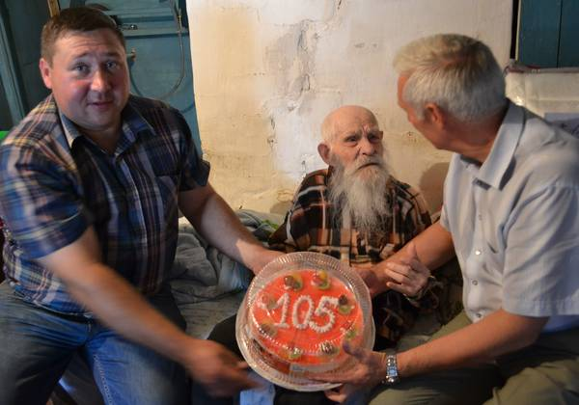

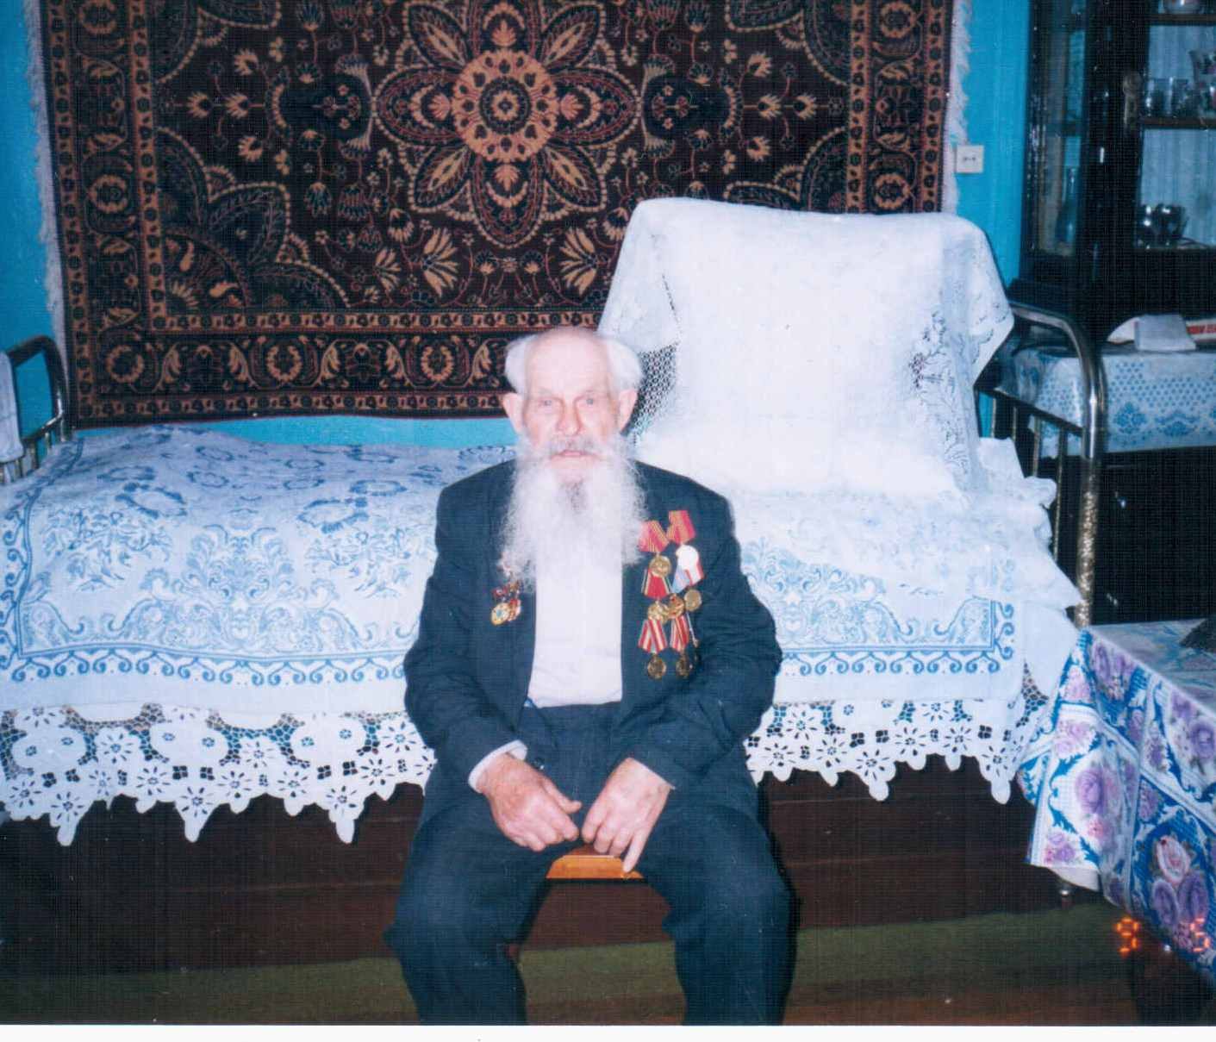
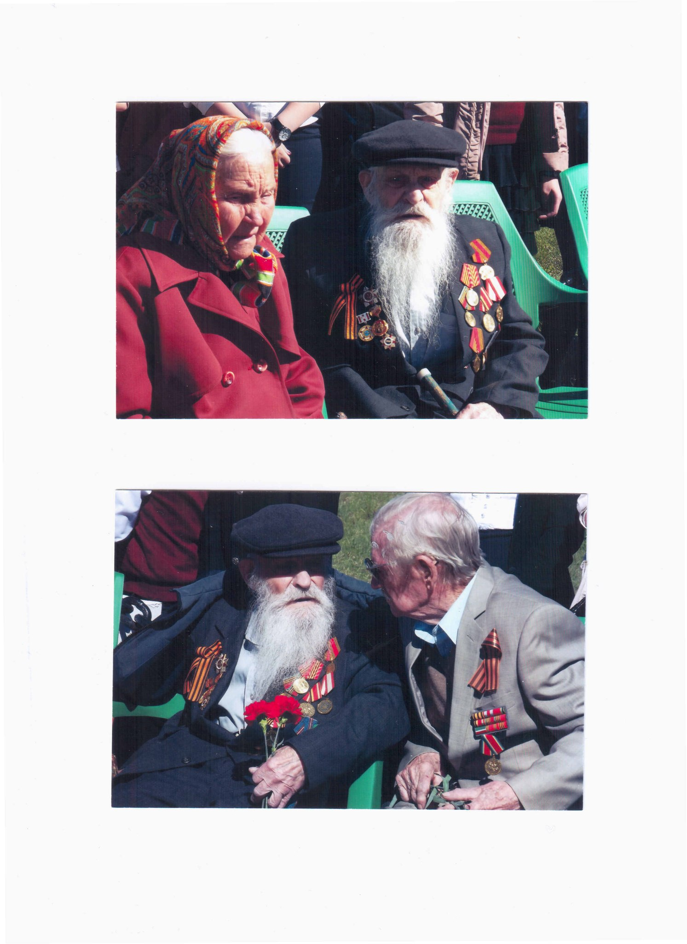

Работу выполнила ученица МБОУ СОШ № 117, 3 А класса Шарафутдинова Кристина .

